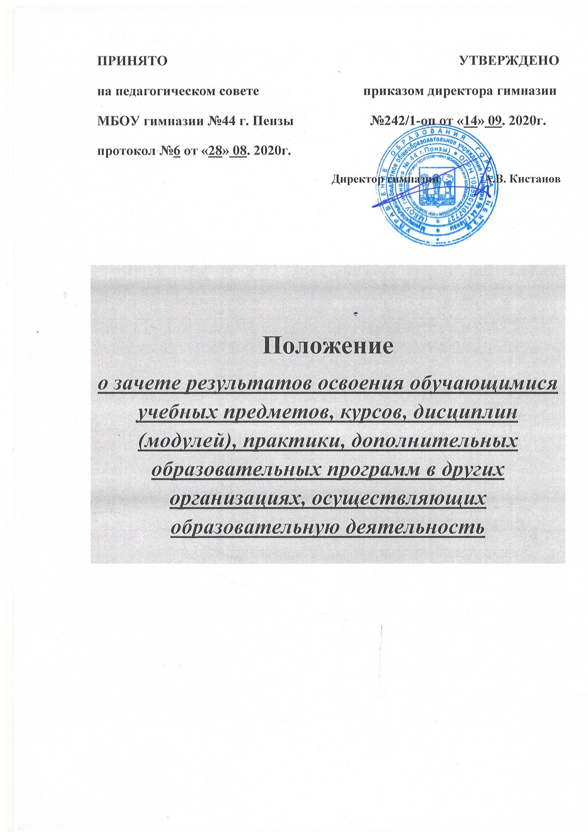

- Общие положения
1.1. Настоящий порядок регламентирует зачет результатов освоения обучающимися МБОУ гимназией №44 г. Пензы (далее по тексту – Образовательная организация) учебных предметов, курсов, дополнительных образовательных программ в других организациях, осуществляющих образовательную деятельность.
1.2. Положение разработано в соответствии с Федеральным законом от 29.12.2012 № 273-ФЗ «Об образовании в Российской Федерации» и приказом Минобрнауки, Минпросвещения от 30.06.2020 №845/369 «Об утверждении Порядка зачета организацией, осуществляющей образовательную деятельность, результатов освоения обучающимися учебных предметов, курсов, дисциплин (модулей), практики, дополнительных образовательных программ в других организациях, осуществляющих образовательную деятельность» .
1.3. В соответствии с пунктом 7 части 1 статьи 34 Федерального закона от 29.12.2012 № 273-ФЗ «Об образовании в Российской Федерации» обучающиеся имеют право на зачет организацией, осуществляющей образовательную деятельность, в установленном ею порядке результатов освоения обучающимися учебных предметов, курсов, дисциплин (модулей), практики, дополнительных образовательных программ в других организациях, осуществляющих образовательную деятельность.

2. Порядок зачёта результатов освоения обучающимися учебных предметов, курсов, дисциплин (модулей), практики, дополнительных образовательных программ в других организациях, осуществляющих образовательную деятельность

2.1. Под зачётом в настоящем Порядке понимается перенос в документы об освоении образовательной программы учебных предметов, курсов, практики с соответствующей оценкой, полученной при освоении дополнительной образовательной программы в других организациях, осуществляющих образовательную деятельность, или без неё. Решение о зачёте освобождает обучающегося от необходимости повторного изучения соответствующей дисциплины.
Зачет осуществляется посредством сопоставления планируемых результатов по соответствующей части (учебному предмету, курсу, дисциплине (модулю), практике) образовательной программы, которую осваивает обучающийся (далее - часть осваиваемой образовательной программы), и результатов пройденного обучения, определенных освоенной ранее обучающимся образовательной программой (ее частью).
2.2. Зачет результатов освоения учебных предметов и дополнительных образовательных программ в сторонних организациях может производиться для учащихся:
- обучающихся по программам, реализуемым в сетевой форме;
- обучающихся по индивидуальному учебному плану;
- переведенных для продолжения обучения из сторонних организаций;
- перешедших с одного профиля обучения на другой внутри гимназии.
2.3. Подлежат зачёту учебные предметы, курсы, дополнительные образовательные программы учебного плана при совпадении наименования дисциплины, а также, если объём часов составляет не менее чем 90%.
2.4. Решение о зачёте учебных предметов, курсов, дополнительных образовательных программ оформляется приказом директора гимназии.
2.5. В случае несовпадения наименования учебных предметов, курсов, дополнительных образовательных программ и (или) при недостаточном объёме часов (более 10%), решение о зачёте учебного предмета, курса, дополнительной образовательной программе принимается с учётом мнения Педагогического совета гимназии.
2.6. Педагогический совет гимназии может принять решение о прохождении обучающимся промежуточной аттестации по учебным предметам, курсам, дополнительным образовательным программам. Промежуточная аттестация проводится преподавателем дополнительного образования, ведущим данный учебный предмет, курс, дисциплину (модуль), практику, дополнительную образовательную программу.
2.7. Для получения зачёта обучающийся или родители (законные представители) несовершеннолетнего обучающегося представляют в гимназию следующие документы:
- заявление о зачёте учебного предмета, курса, дисциплины (модуля) практики, дополнительной образовательной программы;
- документ об образовании или справку, об обучении или о периоде обучения;
- копию лицензии на осуществление образовательной деятельности организации, осуществляющей образовательную деятельность, в которой обучается обучающийся.
2.8. Зачёт учебного предмета, курсов, дисциплины (модуля), практики, дополнительной образовательной программы проводится не позднее одного месяца до начала итоговой аттестации.
2.9. Гимназия вправе запросить от обучающегося или родителей (законных представителей) несовершеннолетнего обучающегося дополнительные документы и сведения об обучении в другой организации, осуществляющей образовательную деятельность.
2.10. Получение зачёта не освобождает обучающегося от прохождения итоговой аттестации в гимназии.
2.11. Зачету не подлежат результаты итоговой (государственной итоговой) аттестации.
2.12.Зачтенные результаты пройденного обучения учитываются в качестве результатов промежуточной аттестации по соответствующей части осваиваемой образовательной программы.
2.13. Обучающийся, которому произведен зачет, переводится на обучение по индивидуальному учебному плану, в том числе на ускоренное обучение, в порядке, установленном локальными нормативными актами гимназии.
2.14. Принятие решений о зачёте в случае совместного ведения образовательной деятельности в рамках сетевой формы реализации образовательных программ производится в соответствии с договором между организациями, осуществляющими образовательную деятельность.
2.15. Учебные предметы, курсы, дисциплины (модули) практики, дополнительные образовательные программы, освоенные обучающимися в другой организации, осуществляющей образовательную деятельность, но не предусмотренные учебным планом гимназии, могут быть зачтены обучающемуся по его письменному заявлению или заявлению родителей (законных представителей) несовершеннолетнего обучающегося.
2.16. При установлении несоответствия результатов пройденного обучения по освоенной ранее обучающимся образовательной программы (ее части) требованиям к планируемым результатам обучения по соответствующей части осваиваемой образовательной программы гимназия отказывает обучающемуся в зачете.
2.17. Решение об отказе в письменной форме или в форме электронного документа с обоснованием причин отказа в течении трех рабочих дней направляется обучающемуся или родителю (законному представителю) несовершеннолетнего обучающегося.
2.18. Не допускается взимание платы с обучающихся за установление соответствия и зачет.

